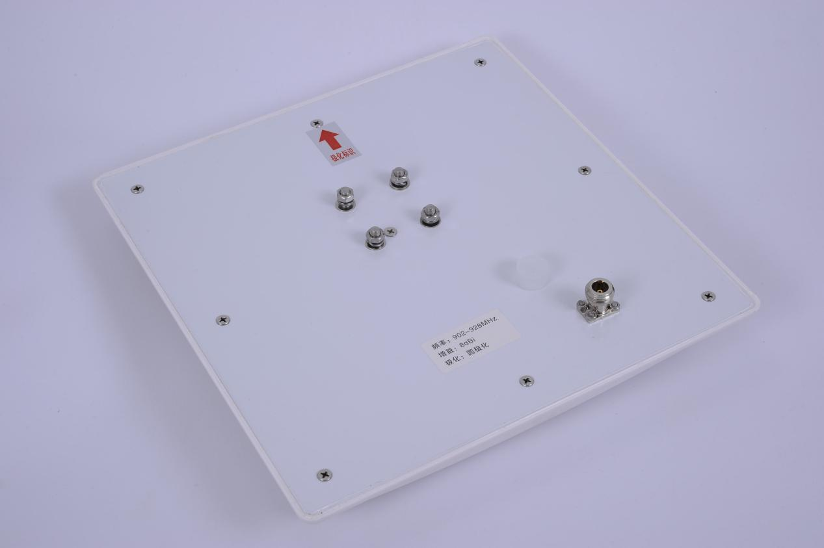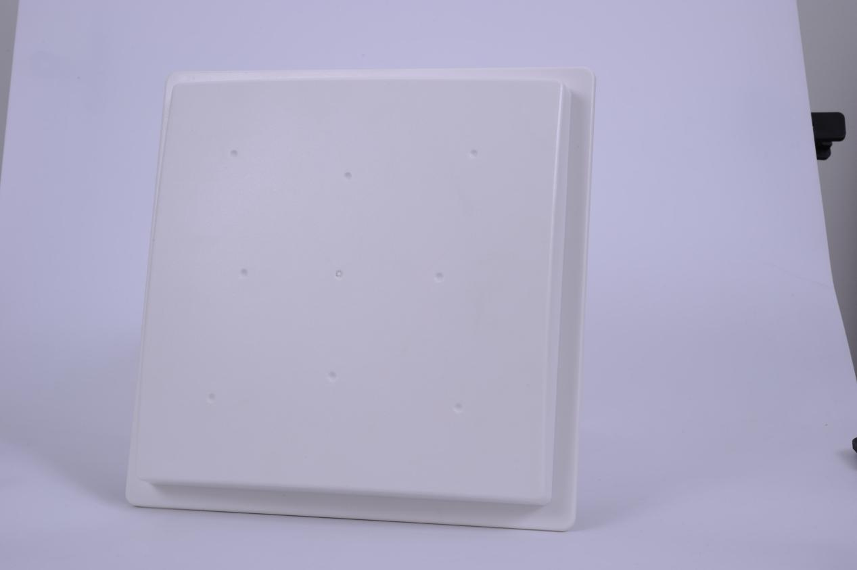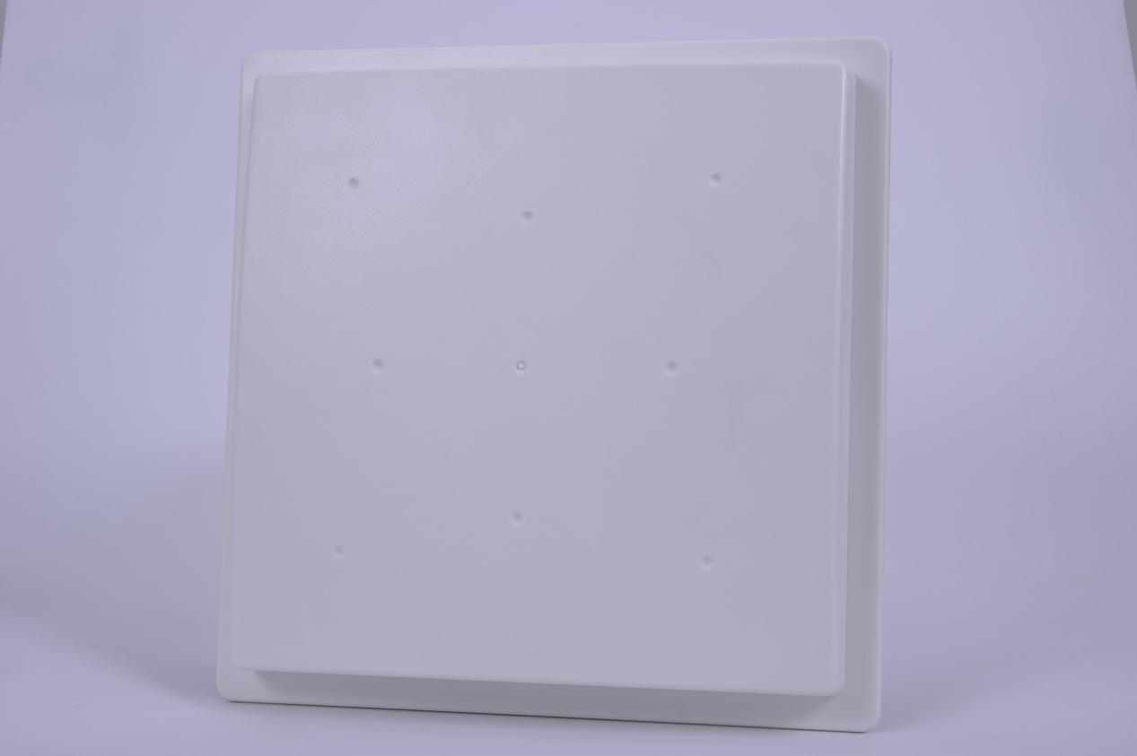8dBi天线JT-603
产品参数：
型号 | JT-603
电气指标
频率范围 | 902-928MHZ 865～868MHZ
天线增益 | 8dBi
极化 | 圆极化
电压驻波比 | ≤1.3
H面 HPBW | 70°
E面 HPBW | 70°
输入阻抗 | 50Ω
接头型号 | N-50K
机械指标
规格尺寸 | 280x280x40MM
重量 | 2Kg
材质 | 铝
天线罩颜色 | 白色
天线罩材料 | ABS
工作温度 | -40℃~+85℃
防护等级 | IP67

